附件：
2017年境内闽货华夏行和境内外服务贸易展洽会
网络申报流程

一 企业申报流程
一、登录网站http://www.fjsm.gov.cn/点击【补贴申报】，进行申报
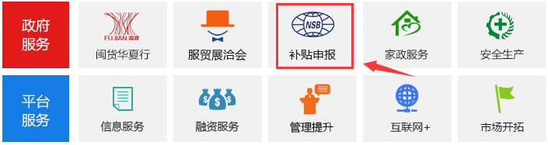
- 已注册的用户可直接登录，未注册的用户先注册。
注意：用户注册后需后台管理员审核通过，账号密码才可使用。
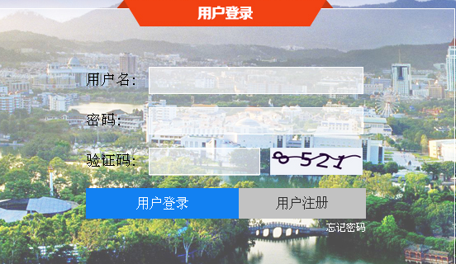
- 登录后弹出《2017年境内闽货华夏行和境内外服务贸易展洽会补贴申报须知》，请认真阅读后点击【已阅读】

四、登录后选择所需申报的项目活动
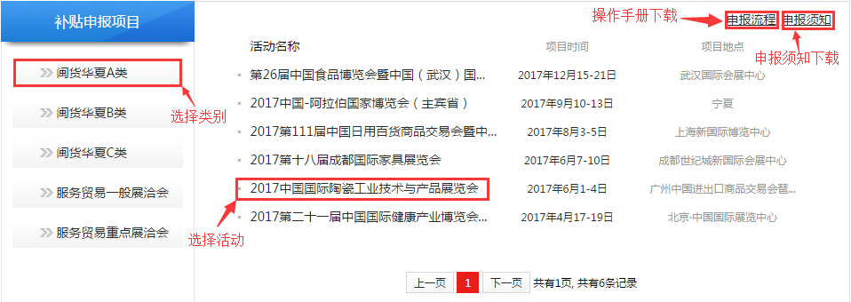
- 阅读申报信息详情，选择个体、团体或团体成员申报。
注意：团体申报时，需先对其团体中的团体成员申报后才可
进行报名
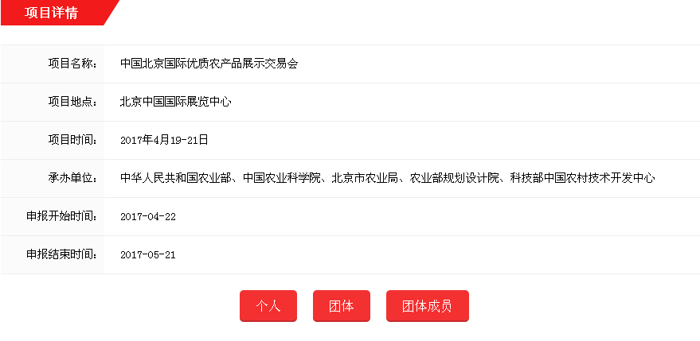

- 填写补贴申请表，注意填写邮箱的准确性，审核情况以邮箱通知为准。
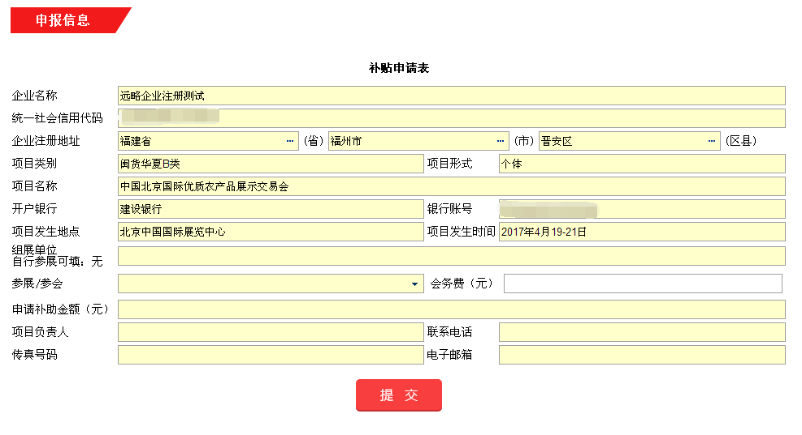
注意：团体成员需在栏添加其团体成员名单，步骤如下：
1、点击输入框或“...”
2、弹出企业列表
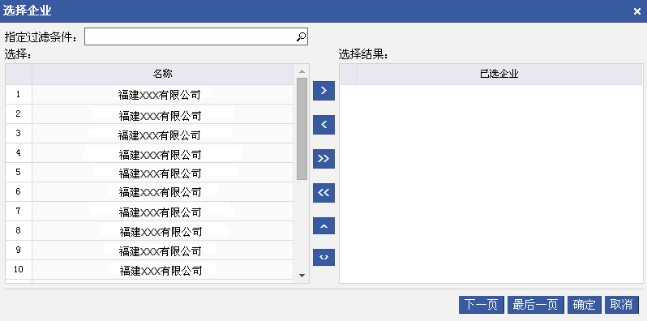
3、可以通过“指定过滤条件”输入企业名称关键字，按回车Enter键找到企业，选中企业双击或点击“>”移动到已选企业中，拖动完成后点击确定即可添加至申请页面上。

七、提交后弹出确认框，点击取消可返回检查修改，确定后无法修改
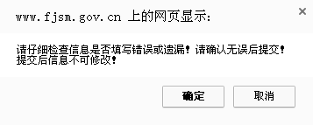
八、填写“申报材料真实性承诺函”，提交后弹出确认框，点击取消可返回检查修改，确定后无法修改
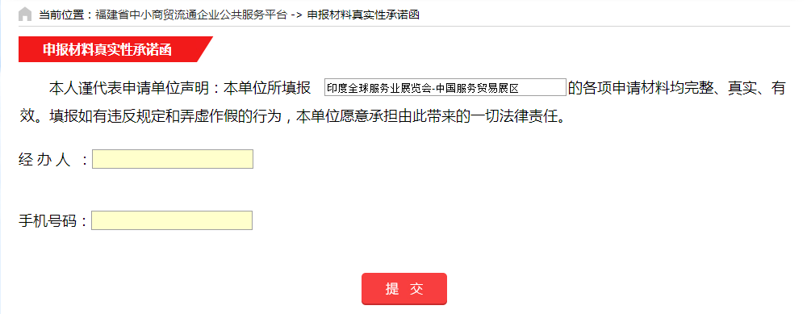

九、开始填写“补贴申报企业调查问卷”，提交后弹出确认框，点击取消可返回检查修改，确定后无法修改
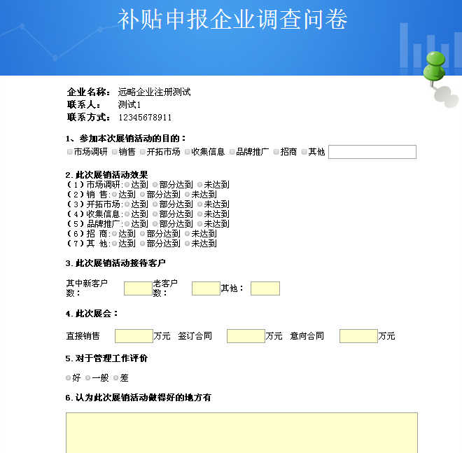
十、下载申请表、承诺书
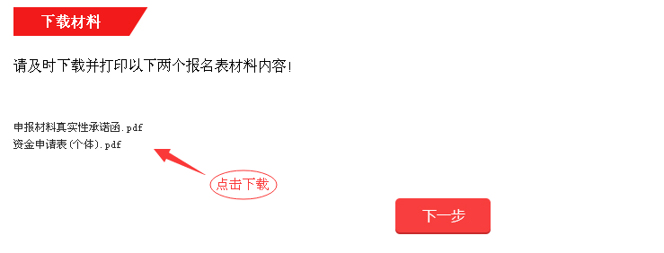
十一、仔细阅读通知内容。如果未及时下载申请表和承诺书，可重新返回下载。
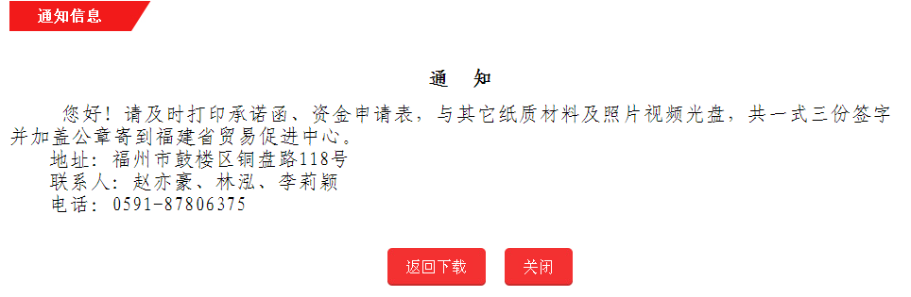
十二、若企业关闭页面未及时下载相关文件，可在网站首页找到登录入口到后台下载。
1、点击登录

2、选择补贴申报项目
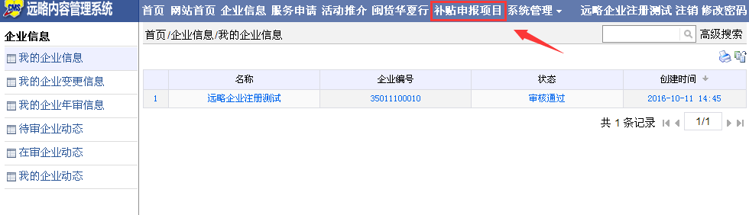

- 选择申报项目类型，选择项目名称
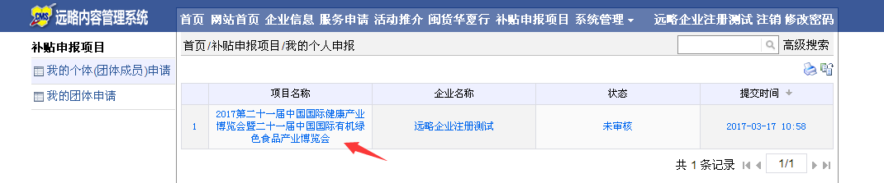
4、材料下载栏中找到文件，点击下载
